МИНОБРНАУКИ РОССИИ

Федеральное государственное бюджетное образовательное   
учреждение высшего образования

«Чувашский государственный университет имени И. Н. Ульянова»

Факультет информатики и вычислительной техники

Кафедра вычислительной техники

# **Лабораторная работа 1.**

# **Использование макрокоманд**

У макрокоманды должны быть все псевдопараметры, объявленные в задании и никаких других.

**Пример 1.** Макрокомандасложения беззнаковых чисел x, y от 0 до 9 и вывода результата

add_and_show macro x, y

local not_carry; метки внутри макрокоманды объявляют локальными

mov al,x

add al,y ; сложить (AL=AL+BL)

cmp al,9 ; если результат > 9,

jbe not_carry ; то уменьшить сумму на

sub al,10 ; 10 и вывести на дисплей

push ax ; символ '1' – старшую

mov ah,2h ; цифру результата

mov dl,'1' ; c помощью функции DOS

int 21h ;

pop ax ;

not_carry: add al,’0’; преобразовать результат в код

mov ah,2h ; вывести младшую цифру

mov dl,al ; результата с помощью

int 21h

endm

вместо call add_and_show

add_and_show al, bl

add_and_show 8, 3

**Пример 2**. Макрокоманда формирования обнуления (побитового инвертирования, смены знака) элементов массива ОЗУ с начальным адресом POINT1 (word) и длиной LEN (byte).

data segment

mas db 1,-6,3,-8,4,9;

data ends

change macro point1, len

local m1; метки внутри макрокоманды объявляют локальными

push si cx; сохранить в стеке используемые регистры

mov si, point1; начальный адрес массива

mov cx,0

mov cl, len; длина массива

m1: операция [si];

;mov byte ptr [si], 0

;not byte ptr [si]

;neg byte ptr [si]

inc si

loop m1; dec cx, if cx <> 0, go to m1

pop cx si

endm

code segment

assume cs:code, ds:data

start: mov ax,data;

mov ds,ax;

mov ax, offset mas

change ax, 6

mov ah,4ch

int 21h

code ends

end start

Ввод-вывод данных не делаем, результат смотрим в отладчике. В отчете приводим содержимое регистров и/или ячеек памяти (скриншоты отладчика).

Пример выполнения макрокоманды z = max(x, y); x, y, z – слова (2 байта)

**Результат работы:**

До выполнения по адресу 0000 находится х = 45, 0002 – y = 9, 0004 – z = 0

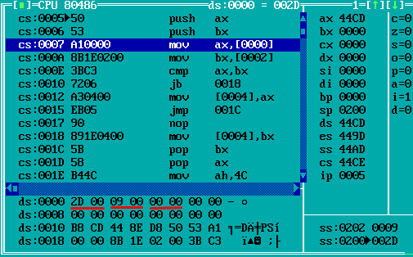

После выполнения макрокоманды z = 45

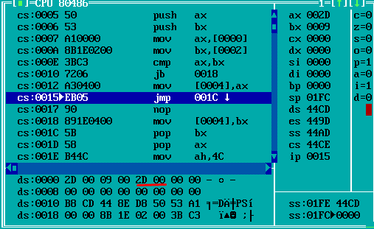

Листинг программы генерирует ассемблер по ключу /l: tasm.exe lab1.asm/l

Получаем файл lab1.lst – листинг программы, который приводим в отчете.

### Пример фрагмента листинга программы с макрорасширением

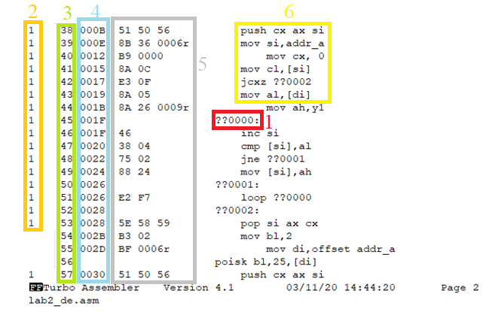

1 – локальная метка; 2 – уровень вложенности;

3 – номер строки в программе; 4 – смещение от начала сегмента;

5 – машинные команды; 6 – текст программы, включая макрорасширения.